PROPOZICE
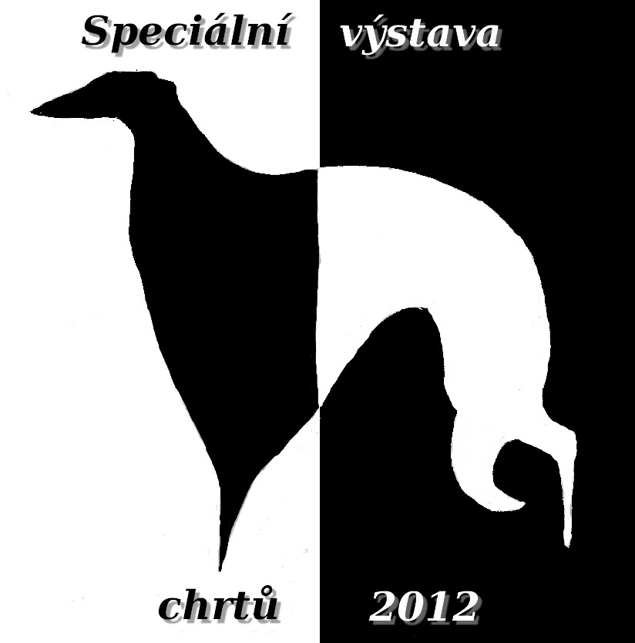
KCHaPB vás zve na Speciální výstavu chrtů
12. května 2012 v areálu Krásná louka v Mladé Boleslavi. ( uzávěrka 10.dubna 2012)

PROGRAM
7.30-9.00 – Přejímka
9.30 – Posuzování v kruzích
14.00 – Soutěže
ROZHODČÍ
Elmar Sistermann (D) Afgánský chrt,Azawak,Barzoj,Maďarský chrt
Kurt Summer (A) Deerhound, Irský vlkodav, Sloughi,
Tomasz Kuszyk (PL) Greyhound, Polský chrt,Whippet
Ing. Hana Petrusová (CZ) Italský chrtík,Saluki,Španělský galgo, neuznaná plemena sk.X.
TITULY Nejlepší štěně,Nejlepší dorost,CAJC,CAC,Res.CAC,BOJ,BOB,BOV,Vítěz speciální výstavy chrtů 2012- pes a fena.
Závěrečné soutěže Nejlepší štěně speciální výstavy chrtů,Nejlepší dorost speciální výstavy chrtů,Junior BIS, BIS, Nejhezčí pár chrtů, Nejlepší chovatelská skupina chrtů, Nejlepší chrtí veterán,Dítě a chrt (děti 3-9 let)
Změna rozhodčích vyhrazena.

Výstavní poplatky
Za 1.psa včetně katalogu 600,-Kč
Za 2.a dalšího psa 500,-Kč
Štěňata,dorost 300,-Kč
Veteráni 200,-Kč
Třída čestná 100,-Kč
Soutěže(Nejhezčí pár,Nejhezčí chov.skupina,Dítě a chrt) 200,-Kč
Inzerce v katalogu: jednotná cena 300,-Kč
ROZDĚLENÍ DO TŘÍD
Třída štěňat 4-6 měsíců
Třída dorostu 6-9 měsíců
Třída mladých 9-18 měsíců
Mezitřída 15-24 měsíců
Třída otevřená od 15 měsíců
Třída pracovní od 15 měsíců –nutno doložit dle směrnice o certifikátech ČMKU
Třída vítězů od 15 měsíců –nutno doložit dle výstav.řádu ČMKU
Třída veteránů od 8 let
Třída čestná od 15 měsíců – bez nároku na titul

Výstavní poplatek uhraďte převodem na účet Speciální výstavy chrtů:
Č.ú. 35-3709690217/0100, VS 12052012 nebo složenkou typu „ C „
na adresu hospodáře KCHaPB: Marcela Pařízková, Palackého 1034, 28201 Český Brod.
Kopii dokladu přiložte k přihlášce. Ve výstavním poplatku je zahrnut volný vstup pro jednu osobu na každého přihlášeného psa.
Bez dokladu o zaplacení výstavního poplatku si pořadatel vyhrazuje právo přihlášku nepřijmout.
Při přihlašování dvou nebo více psů jednoho majitele je za 1. psa považován vždy pes přihlašovaný do třídy mladých, mezitřídy, otevřené, pracovní nebo vítězů. Za psy hlášené do tříd štěňat, dorostu, čestné a veteránů se vždy platí poplatky ve výši stanovené pro tyto třídy.
Rozdělení do tříd se řídí výstavním řádem ČMKU.
Vstup do třídy vítězů je podmíněn získáním některého z následujících titulů: Národní vítěz, Klubový vítěz, Vítěz speciální výstavy, Šampion ČR, Interšampion, Šampion některého z členských států FCI a je nutno přiložit fotokopii získaného titulu.
V jednotlivých třídách se stanovuje pořadí prvních čtyř jedinců se známkou výborný nebo velmi dobrý.
Veterinární předpisy
Všechna zúčastněná zvířata musí být klinicky zdravá. Psi musí být v imunitě proti vzteklině dle platných předpisů. Psi pocházející z ČR musí být doprovázeni platným očkovacím průkazem nebo platným pasem pro malá zvířata. Psi z členských zemí EU a třetích zemí musí splňovat podmínky dané nařízením Evropského Parlamentu a Rady 998/2003za dne 26.5.2003.
Kontakty:
Přihlášky je možné zasílat:
Vyplněnou přihlášku mailem: specialka@barzojklub.cz
nebo přihlášením online na klubovém webu: http://specialka2012.barzojklub.cz/ , nebo na adresu: Marcela Pařízková, Palackého 1034, 282 01 Český Brod.
Výstavní výbor: Karel Pileček,Marcela Pařízková,Marie Veselá,Věra Dvořáková.
Po uplynutí uzávěrky již není možné dohlásit další jedince.Vystavovaní jedinci obdrží v kruhu posudek a vítězové věcné ceny.

Všeobecná ustanovení:
Výstava je přístupná psům a fenám skupiny X. FCI zapsaných v plemenných knihách uznaných FCI a také neuznaným plemenům skupiny X. zapsaných v plemenných knihách uznaných FCI, kteří dosáhnou ve výstavní den stáří požadovaného pro zařazení do třídy. Importovaní psi musí být zapsáni v českých plemenných knihách.
Ke každé přihlášce připojte fotokopii průkazu původu psa tak, aby z ní bylo zřejmé jméno psa, číslo zápisu, jméno a adresa majitele, případně spolumajitelů, a jména rodičů psa.
Přijetí psa na výstavu bude potvrzeno emailem.
Na výstavě se posuzuje podle výstavního řádu FCI a ČMKU.
Změny exteriéru psa prováděné lakováním, pudrováním, tónováním srsti a základní úprava trimováním a dlouhodobé vyvazování psů na stolech jsou zakázány.
Po dobu konání výstavy majitelé zabezpečí své psy tak, aby nedocházelo k vzájemnému napadání nebo případnému poranění osob. Volné pobíhání psů není dovoleno.
Pořadatel výstavy nezodpovídá za škody způsobené psem nebo vystavovatelem, ani za úhyn nebo ztrátu psa.
Neúčast přihlášeného psa na výstavě z jakýchkoliv důvodů nemůže být důvodem k nároku na vrácení výstavního poplatku.
V případě, že by se výstava nekonala z objektivních příčin, budou poplatky použity k uhrazení nákladů výstavy.
Je zakázán prodej štěňat na výstavě.
Vystavovatel souhlasí s uvedením své adresy v katalogu.
Podáním přihlášky se vystavovatel zavazuje, že se bude řídit všemi ustanoveními výstavního řádu ČMKU, těchto propozic a pokyny organizátorů výstavy.
Protesty:
Protest proti rozhodnutí rozhodčího není přípustný. Protestovat lze pouze z formálních důvodů pro porušení výstavních předpisů a propozic. Protest musí být podán písemně, současně se složením jistiny 1000 Kč, do skončení posuzování. Nebude-li protest uznán jako opodstatněný, jistina propadá ve prospěch pořadatele výstavy.
Těšíme se na účast všech chrtích osobností jejich majitelů , handlerů a všech návštěvníků.

Přihláška na výstavu psů | 12.5.2012, Mladá Boleslav, Speciální výstava chrtů
Třída | Štěňat |  | Mezitřída |  |  | Vítězů
Třída | Dorostu |  | Otevřená |  |  | Veteránů
Třída | Mladých |  | Pracovní |  |  | Čestná
Pro zařazení psa do třídy pracovní a vítězů je třeba doložit certifikát/potvrzení opravňující k zařazení do příslušné třídy.
Pohlaví |  |  | Barva
Jméno psa (včetně CHS)
Datum narození | . . | Číslo zápisu
Jméno otce (včetně CHS)
Jméno matky (včetně CHS)
Chovatel
Majitel
Adresa
Telefon |  | e-mail |  |  | @

SOUTĚŽE

Nejlepší pár
Pes
Fena

Nejlepší chovatelská skupina
Chovatelská stanice
Dítě a chrt

Přikládám: fotokopii PP a kopii dokladu o zaplacení – uzávěrka 10.4.2012

V dne podpis

Řádně vyplněné přihlášky zasílejte na adresu M. Pařízková, Palackého 1034, 28201 Český Brod nebo elektronicky na adresu: speciálka@barzojklub.cz Můžete také využít jednodušší varianty přihlášení přes on-line formulář na webových stránkách klubu http://specialka2012.barzojklub.cz . Přihlášky budou potvrzovány mailem event. telefonicky.

